绿化养护现场安全作业规范

一、安全作业规范编制目的
1.1为贯彻“安全第一、预防为主、综合治理”的方针，坚持绿化项目安全生产监督管理“以人为本”的理念，防止和减少安全事故，确保项目无重大安全责任事故，保障现场作业人员、行人的人身安全及国家财产安全，特制定本作业规范。
1.2 园区绿化项目安全应遵循属地管理和层级监督相结合、全面要求与重点监管相结合的原则，严格遵守《中华人民共和国安全生产法》、《中华人民共和国道路交通安全法》等相关法律法规。
1.3坚持安全事故上报制度。作业单位发生以下两种情况：（1）发生人身伤害事故；（2）发生质量事故；应将事故情况第一时间上报集团安全委员会，不得瞒报、漏报或缓报。作业单位应立即内部整顿，在限期整改，落实善后措施。

二、绿化项目安全作业管理一般规定

2.1 作业单位安全作业管理一般规定
2.1.1作业单位项目经理、安全员作为项目安全生产及相关业务活动的第一责任人。进场前须签订项目安全目标责任书等相关安全交底材料提交给建设单位，项目经理、安全员按现行规定持证上岗。项目经理、安全员，施工期间未经建设单位批准不得擅离职守，必须亲自在项目现场依法履行安全管理职责，负责安全教育培训、安全书面交底及日常安全生产管理工作，不得兼任其他项目或其职务。
2.1.2作业单位应严格遵守《中华人民共和国安全生产法》和其他有关安全生产的规范、国家、地区及行业标准，全面负责项目的安全管理工作，保持作业现场的安全条件和状况符合有关的安全技术标准。作业单位必须落实以企业安全生产责任制为主体的安全生产管理措施。建立健全安全生产、安全管理组织和安全管理网络，成立安全领导小组。加大安全生产投入，不断改善安全生产条件，推进安全生产标准化建设，落实安全生产保障措施，提高安全生产水平，确保安全生产。
2.1.3作业单位应在现场建立和完善以岗位安全生产责任制为核心的安全生产制，明确安全生产目标，每个分解目标必须明确负责人和责任人，并制定具体的保证措施，确保目标实现。安全管理网络及安全工作的目标分解及保证措施必须报建设单位审核确认后备案。
2.1.4作业单位在进行进场准备的同时，必须具备全体管理人员、作业人员用工合同、社保证明、特种作业证书及以上人员意外伤害保险投保合同。项目实施前，作业单位须组织全体人员进行安全教育，未接受教育的，不得上岗作业。
2.1.5作业单位应认真执行“安全生产技术交底制度”和“安全三上岗制度”：作业前由项目项目经理、安全员向作业人员进行安全技术交底，要求工人服装穿戴整齐，安全设施配备齐全，对作业中园林机械安全操作、高空作业、道路绿化长时间作业等环节要重点交底，形成书面记录留存。上岗时安全员进行上岗巡回检查并做好记录，发现不规范不安全行为要立即制止直至整改完成，每周进行一次总结讲评工作，形成书面记录留存。
2.1.6作业单位应当建立、健全对作业人员的日常安全教育、技术培训和考核制度，严格组织作业，不得安排未接受过安全教育和技术培训的作业人员上岗作业，尤其是危险性大的园林机械使用及高空作业。道路、高架、高压线下、河边等危险性较大的作业，其施工组织计划方案应提前报属地监管处备案。
2.1.7作业单位项目部每月应至少组织一次项目组安全检查，同时根据季节环境和现场情况随时组织有针对性的检查，消除项目中存在的安全隐患，所查问题必须明确整改措施、整改时间及负责人，并以书面的形式报建设单位审查。
2.1.8作业单位应执行持证上岗制度，特殊工种作业人员必须提供国家、行业主管部门颁发的有效资格证明，具备上岗操作的技能和安全知识，方可上岗操作。对在施工中出现问题的操作人员应立即停止上岗操作。
2.1.9作业设备应符合国家、行业标准，对不符合标准或超出正常使用年限的设备，不得投入使用。作业区应设有安全防护措施，并按规范进行围护或隔离，规范设置安全警示标志，登高作业人员佩戴安全帽、安全带等设施，道路、高架作业时应设有明显的安全标志牌和爆闪警示灯。夜间作业须按相关规定到环保部门申报备案，并按要求控制噪音等扰民因素。作业结束后，养护作业单位应在确保安全的情况下拆除施工现场的所有临时设施，及时清场。
2.1.10作业单位应成立专业巡视队伍，由安全员带队指挥，配置相应的巡视车辆和巡视人员对设施状态及作业行为安全进行检查，主要检查要点有（但不仅限于下述内容）：
①绿地内坡、沟、塘、井、护栏、支撑等；
②作业行为安全检查要点：巡视、现场作业人员按要求规范着装；交通分流、疏导标示标牌设置；现场作业指示设置；现场作业范围围挡设置；施工警示标志及爆闪警示灯设置等；安全装备配置（工作服、安全警示服、安全帽或安全头盔、安全带、救生衣等）；防暑降温措施等其它检查要点。
2.1.11作业单位对巡视发现的安全隐患应立即通知建设单位及发包方，提交修复作业计划并及时修复，如无法及时修复应采取围挡、封闭等安全措施并设置明显的警示、指示标志。任何因未及时发现安全隐患或未及时围挡、修复而造成的任何损失由作业单位承担。
2.1.12影响绿地进行人工或机械挖土施工时，应做好场地地下管线和临近建筑物、构筑物、电力线路、通讯线路、燃气和蒸汽管线、古树名木等保护工作。应在施工前确认地下管线，避免作业损坏地下管线，发生安全事故。
2.1.13作业单位应自行配备安全防护设备设施，包括但不限于本安全作业标准要求的安全识别服、安全警示标志、安全帽、专用围挡、救生衣等。

三、绿化项目安全作业规范

3.1 道路绿化作业安全
3.1.1现场施工或养护，基于现场安全状况及环境提前做出预测，采用必要的预防性安全措施，确保实施前、中、后全过程均处于安全受控状态，保证达到预期的安全文明目标。
3.1.2涉路道路作业须制定周密的施工组织计划，严格按照要求报备，严禁无安全保护措施进行道路等绿化作业。确定合理的工作区，规划好现场交通组织，按规定设置相应的标志与设施，以确保作业期间的安全。应避开早晚交通高峰道路作业，非必要不允许夜间作业。道路作业时应及时关注天气变化情况，当能见度低不足以保障道路作业安全时应及时停止道路作业。涉及隧道的修剪，则安排在隧道封闭检修时间。
3.1.3道路作业前安全员须对现场作业工人进行作业安全和技术交底，增强工人预警意识，保护自身生命安全。作业人员上岗时，要保持良好的精神状态，精力集中，不得带病、疲劳和酒后上岗。
3.1.4在道路上进行作业时，道路作业人员与作业警示标志设置必须保持安全作业距离，须在作业现场设置完善的安全警示设施（包括爆闪警示灯），包括导向牌、车道变窄提示牌及锥形桶等，且设施要清晰醒目、反光性能良好，以提醒过往车辆及时避让，相关现场设置应符合《道路交通标志和标线》（GB 5768.4-2017）标准。
3.1.5道路作业应配备防撞机动车辆（如皮卡车，防撞车），绿化作业人员在防撞机动车辆前方进行作业，以保证生命安全。登高或乔木修剪作业须戴好安全帽。
3.1.6绿化工人在道路上进行作业时，一律穿着安全警示服饰（包括反光马甲），佩戴安全帽或安全头盔，遵守交通秩序，不得横穿马路。
3.1.7涉路作业期间，安全员须旁站指挥，规范工人在指定作业区安全作业，作业人员不能横跨机动车道出入作业区域。摆放、移动及收取警示设施时，施工作业最前端必须要有人员进行警示，提醒过往车辆及时避让。
3.1.8作业完成后，项目组成员要检查确认无质量问题，保证路面障碍物清扫结束，指挥工人有序安全撤离现场，用于道路作业的工具、材料等必须随人员带离现场，作业产生的绿化垃圾做到随产随清。

3.2 树木整形修剪的安全事项
3.2.1高处作业从业人员必须定期进行身体检查。凡患有癫痫病、心脏病及其他不适宜高处作业的人，一律不准从事高处作业。作业人员作业前必须熟悉现场环境和施工安全要求。对患有癫痫症、高血压、心脏病等各种职业禁忌症和年老体弱、疲劳过度、视力不佳及酒后、吸毒人员等，不准进行高处作业。精神不振、心虚恐慌不安、心情过分激动等人员，不得或暂停进行高处作业。检查使用的工具是否锋利，上树用的机械或折梯的各个部件是否灵活，有无松动，防止发生事故。
3.2.2作业人员应按照规定穿戴劳动保护用品（安全帽或安全头盔、安全警示服、防护鞋服手套等），作业前要进行检查，上树操作必须戴好安全帽，系好安全带、安全绳，穿胶底鞋，不穿带“钉”鞋；手锯要栓绳套，套在手腕上，防止掉下砸伤人。作业中应正确使用防坠落用品与登高器具和设备。作业时安全员须全程旁站指挥，对高处作业进行监护。
3.2.3作业时思想要集中，严禁嬉笑打闹。
3.2.4注意树木上空各种缆线如电力线、电话线等，尤其是电力线，影响操作时，必须先取得电力部门配合，先断电，后作业。作业中，剪断的枝条应避免压断缆线或挂在线上。
3.2.5作业范围要有围护或隔离措施，并应设置安全警示标志，提醒行人车辆不要进入作业区，作业时要注意树下安全和周围建筑物的安全，以免树枝下掉时伤人或损坏公私财物。
3.2.6修剪行道树及锯除大枝时，安全员须全程旁站指挥及维护现场，树上树下要互相配合，以防锯落大枝砸伤过往行人和车辆。修剪大径的长枝条需在基部裁去的，或长主干截短时不能一次截断，要分段进行。对周围有危险的枝条，要预先用绳索吊好，锯断后慢慢放下。要特别注意自身安全和周围建筑物、人员的安全。特大树枝修剪或砍伐树木，应由安全员负责统一指挥。
3.2.7使用竹梯上树修枝，竹梯要有足够长度，依靠枝条时须先检查其牢度，竹梯置放要有安全的倾斜角度，一般跟地面成60度左右，竹梯两腿根部都要包上防滑材料。上下树要放稳梯子后再登梯，不得穿滑底鞋上梯。如竹梯不够长，需攀至更高枝条修剪时应特别注意要攀登的每个枝条的牢度，同时须佩系安全带。
3.2.8用高空车作业者必须具备专业的资质证书，熟练掌握吊臂伸缩、升降、旋转的各种控制按钮及操作流程。枝条的重量要在吊绳的承受能力范围内，高空车作业范围内（尤其是吊臂下）严禁站人。
3.2.9用油锯截枝必须仔细了解油锯的性能、功效、注意事项，熟练操作方法，正确安全操作。
3.2.10遇到以下情况严禁上树修剪：阵风风力六级（风速10.8m/s）及以上及低温天气，酒后，施工现场有冰、雪、霜、水、油等易滑物；接近或接触危险电压带电体；自然光线不足，能见度差。

3.3 高架及立交桥挂箱悬垂绿化安全、文明作业
3.3.1作业车辆：进行高架、立交桥绿化作业的车辆，必须加强出车前的安全检查，作业车上须安装照明灯，在车辆顶部设置黄色闪光警示灯，在车辆后部上方安装双向导向箭头指示灯，闪烁亮度要高效清晰；车尾加贴反光膜，增加能见度。作业时必须亮警示灯、双向导向箭头指示灯；不得随意变道、掉头、倒车和逆向行驶。
3.3.2作业人员：上桥检修作业时，必须配备机动车辆，作业人员不得步行或骑车上桥。上高架时作业人员一律戴安全帽、穿反光背心，安全设施必须配备到位。不得横跨双向车道，注意安全。
3.3.3在高架、立交桥上进行作业时，严格按照《道路交通标志和标线》（GB 5768.4-2017）标准及集团安全相关规定要求（包括本标准3.1道路绿化作业安全要求），须在现场划出安全区，按规范设置作业标志、警示标识进行围护隔离。作业人员对夜间施工应引起足够重视，增强预警意识，保护自己的生命安全，非紧急必要不得夜间施工。
3.3.4其他高处作业要求见3.2树木整形修剪的安全事项。

3.4安全使用园林机械，提高车辆智能主动防护功能
3.4.1进场园林机械的使用必须有符合要求的详细操作规程并提交至建设单位，操作人员应持证操作，禁止违规操作使用。使用绿篱机、割灌机、草坪机等园林机械作业，必须仔细了解各机具的性能、功效、使用方法、注意事项；熟练操作方法，正确、安全操作，专人使用、机具定期保养。

3.5安全使用农药（详见苏州工业园区农药安全使用规范）

3.6高压线下绿地作业安全
3.6.1高压线下绿地应避免各类大型机械作业。确需在高压线下作业时须及时通知供电局高压线安全维护人员，按照规范标准要求及根据现场指挥采取相关安全措施，保证作业安全。在雷雨天，不要走进高压电杆、铁塔、避雷针的接地导线周围20米内。当遇到高压线断落时，周围10米之内，禁止人员进入；若已经在10米范围之内，应单足或并足跳出危险区。作业单位应当立即停止施工并采取应急安全措施，第一时间通知有关单位高压线断落的情况。

3.7绿化项目实施过程中绿地配套管线安全管理要求
3.7.1进行迁移等施工前，应对现场进行调查和探挖工作，确认现有管线位置、种类及埋深，采取措施予以保护，对原有管线或者设施埋设的位置不明时，应当挖样洞复测，或仍无法判别的情况下委托专业单位进行勘探测绘，在掌握实际情况后方可施工，避免损坏燃气、供热、电力高压等管道，造成安全生产伤亡事故。如有损坏，作业单位应当立即停止施工并采取应急安全措施，避免事故损失进一步扩大或发生二次事故，第一时间通知有关单位进行抢修，并及时上报做好记录。由此发生的相关费用及损失赔偿等法律责任由作业单位承担。

3.8夏季防暑降温工作
3.8.1现场作业单位应当建立、健全防暑降温工作制度，采取有效措施，加强高温作业、高温天气作业劳动保护工作，确保现场人员身体健康和生命安全。现场作业单位应当严格遵守《防暑降温措施管理办法》，制定高温中暑应急预案，落实防暑保健措施，积极做好现场人员劳动防护。在高温天气期间，现场作业单位应当按照下列规定，根据生产特点和具体条件，采取合理安排工作时间、轮换作业、适当增加高温工作环境下休息时间和减轻劳动强度、减少高温时段室外作业等措施；当现场人员出现中暑症状时，作业单位应当立即采取救助措施，使其迅速脱离高温环境，到通风阴凉处休息，供给防暑降温饮料，并采取必要的对症处理措施;病情严重者，现场作业单位应当及时送医疗卫生机构治疗。

3.9绿化管理用房管理要求
3.9.1灭火器配备要求：
每个管理用房至少配备两具3kg以上干粉ABC灭火器；灭火器应固定放置于制定地点，并张贴统一标志牌；灭火器应统一放置于灭火器箱内，不得直接放置在地面。安全管理员应每月对灭火器进行点检并做好记录，保证灭火器完好有效必须按规范配备消防器材，并保持完好。
3.9.2用电注意事项：
未经许可，管理用房内严禁用电；管理用房配电箱内应设置电源总开关和漏电保护器，配电箱外壳应进行接地跨接，跨接线及跨接方式应符合相关标准要求；配电箱外应张贴“当心触电”标识，各开关应张贴清晰的标签，标明所控制的电气设备；进出配电箱的电线必须进行穿管保护，管理用房内其他电气线缆应进行穿管保护，不得私拉乱接违规用电。管理用房电器均需具备国家3C强制认证的产品，杜绝采用三无电器。
3.9.3化学品管理（农药、汽油等）
应将化学品单独存放于化学品柜内，由专人负责存取管理；化学品柜上应张贴“当心中毒”等安全警示标志；严禁存放汽油、液化气罐等易燃易爆化学品；使用单位每年至少对化学品使用和保管人员进行一次安全培训。药瓶定期收集，根据甲方通知统一回收处理。
3.9.4其他要求
管理用房门外张贴统一格式管理责任牌，责任牌内容包括：管理用房编号、位置、责任单位、责任人、安全管理员和联系电话，使用单位负责及时更新责任牌内容；管理用房由使用单位购置制式货架，对物品进行分类、分区存放，画设定位线，张贴品名标签；保持管理用房内及周围环境整洁，非工作必须使用的物品，原则上不得存放在管理用房内；使用单位（承包商）必须与属地监管处签订使用协议和安全责任书，并报集团安委会办公室备案。使用单位负责使用区域内的安全管理，承担第一安全责任，同时须指定一名专职安全管理人员负责管养基地内的安全管理，做到各自职责明确。管理用房仅限申请的标段作业单位使用，不得转包其他个人或单位使用。

3.10绿地水塘等涉水区域管理要求
3.10.1及时发现和排除绿地范围内安全隐患，包括但不限于水塘、洞、沟、废井等，并及时处理。对发现的危险地带不能及时排除时，应立警示标志，防止事故发生。绿地范围内的水塘四周必须竖立警示标志。
3.10.2.临水作业的人员，须由安全员在上岗前进行临水作业安全教育。
3.10.3作业人员应按照规定穿戴劳动保护用品（救生衣、防滑鞋、安全绳等），作业时应设安全监护人，对临水作业全程进行监护。
绿化垃圾，做到日产日清。

3.11特殊作业安全管理办法
高处作业：是指在坠落高度基准面2m以上（含2m），且有可能坠落的高处进行的作业。
涉路安全作业：是指临时占用机动车道、非机动车道涉及道路交通安全的包括绿化修剪等各类养护、施工作业。
3.11.3中标单位的要求
中标单位应根据现行有关法律、法规及规范指南要求，针对自身业务相关特殊作业，制定作业现场安全管理方案和专项应急预案（或应急处置方案），经中标单位企业负责人批准，报绿化管理部备案。
作业前中标单位应根据特殊作业定义，结合对作业现场和作业过程中可能存在的风险进行辨识，确认是否纳入特殊作业管理。
特殊作业应执行审批制度，做到先审批后实施，并建立审批台账备查。
作业前中标单位应明确作业现场负责人、监护人员（安全员）、作业人员及其安全职责，并对其定期进行特殊作业专项安全培训。
作业现场应按规定设置安全指示、警示标识、标牌等必要措施。
作业前中标单位应对作业现场及作业涉及的设备、设施、工器具等进行检查，确保处于安全状态。
作业现场人员应按要求正确佩戴劳动防护装备。
特殊作业涉及的特种作业和特种设备作业人员应持证上岗。
作业开工前应做到审批手续齐全、安全措施全部落实、作业环境符合安全要求。
作业期间中标单位安全员应现场旁站监护，负责对作业人员行为和现场安全作业条件进行检查和管理。
特殊作业应做到开工验收、入场教育、安全交底、全程监控“四个到位”。
在作业过程中如有发生各类人身伤害事故，必须在2小时内报告。
3.11.4审批备案
作业前中标单位应完善内部审批手续，并向业主提前报备。审批及备案流程如下：
常规时间：中标单位内部审批完成，申请报备→监理（如有）审核→业务部门现场管理工程师审核确认、抄报安全管理处负责人。
重要时间：遇节假日、公休日，夜间或其他特殊情况，涉及需要动火作业审批升级管理。具体为：中标单位内部审批完成，提出申请→监理（如有）审核→部门现场管理工程师审核→部门安全管理处负责人审核→部门分管安全负责人批准、抄报部门负责人。
特殊时间：重要敏感时段，或上级明令禁止动火等特殊作业的，实施最严格的管控。具体为：中标单位内部审批完成，提出申请→监理（如有）审核→部门现场管理工程师审核→部门安全管理处负责人审核→部门分管安全负责人审核→部门负责人审核→集团安全监管部负责人审核→集团安全总监审批、抄报集团安委会领导。
审批备案完成后，在正式作业前，中标单位安全员需上传现场安全措施到位有关情况照片以备查。
3.11.5禁止行为
动火作业：未经批准，禁止动火；不与生产系统可靠隔绝，禁止动火；不清洗，置换不合格，禁止动火；不清除周围易燃物，禁止动火；不按时作动火分析，禁止动火；没有消防措施，禁止动火。
高处作业：禁止患有高血压、低血压、心脏病、癫痫、贫血、弱视、以及其他不适合高空作业的疾病者，从事高空作业;禁止酒后高空作业；禁止高空作业赤脚、穿硬底鞋、拖鞋、高跟鞋，必须穿防滑鞋、佩戴安全帽和安全带；禁止在一个物体上系挂多个安全带或几个人系在一根安全绳上；禁止临边作业不设防护栏和安全网；禁止作业人员跟随起重对象及运输工具材料的设备上下；禁止恶劣气候条件下进行高空作业；禁止以喊话代替指挥；遇有高压架空电路时，禁止侵入安全限界；禁止在高空作业时抛掷工具及材料，必须用工具包或材料袋用绳索提取。
涉路安全作业：禁止在交通高峰时段进行占道作业；非交通高峰期占道作业时，如造成交通严重拥堵的，应立即停止作业，及时撤离作业现场。

3.12 园林绿化防火安全
植物具有易燃的特性，在日常养护工作中积极做好防火工作的准备，确保不留防火安全隐患。防火工作做到早预防、早准备。特别注意公园、临时绿地内易燃植物的防火。在春节、清明、冬至等节日期间，加大巡查频率，加强绿地内落叶垃圾的清扫力度，全面提升防火工作水平。
做好乔灌木病虫枯枝的修剪清理，检查加固乔灌木支撑、钢丝绳等，减少树木倒伏风险。做好草坪绿地安全提示宣导，增设防火警示牌。及时清理草坪上的落叶、枯草、树枝等易燃物，定期进行修剪，保持草坪的整洁。 清除草坪周边的杂草和杂物，禁止垃圾二次落地，减少火源隐患点。对热门共享绿地周边，设置灭火器等消防设施，并定期检查和维护，确保其处于良好状态，以应对突发火情。定期组织培训及消防演练，提高防火意识，增强应急处置能力。

四、绿化占道作业交通管理设施设置指引

4.1概念说明
临时占道作业：指占用道路进行绿化养护作业，包括快车道和慢车道。
作业区域：为服务占道作业，用交通安全设施设置的交通控制区域。作业区由预警区、上游过渡区、缓冲区、工作区、下游过渡区、终止区全部或部分组成。
交通高峰期：指正常工作日的 7:00-9:00、17:00-19:00时段，随寒暑假期间、节假日不同而变化。
适用范围：适用市政服务集团绿化管辖范围内养护作业占道作业，绿化工程占道作业可参照执行。
作业前须与属地交警部门对接报备，经过流程审批同意后开展作业。

4.2人员管理
人员着装：进行作业的人员必须穿着统一的工作服、戴安全帽、反光马甲等防护用具。
人员健康：各单位应每年应为所有工人作一次身体检查，特别是对高血压、心脏病等疾病进行筛查。
人员安全：高温天气须调整作业时间，避免出现高温中暑事故。夏季高温酷暑期间，及时调整作业时间。
人员保险：企业必须每年为员工购买意外险。
安全技能培训：绿化作业人员必须进行作业技能和安全作业培训，合格后方可上岗，并定期开展绿化安全规范作业方面的技能培训。
安全管理人员：每个养护标段应配备 1 名专职持证安全员，占用道路进行绿化修剪、苗木迁移等对交通影响较大的作业时，安全员须对现场作业工人进行作业安全和技术交底，说明作业风险及注意事项，增强工人预警意识，保护自身生命安全，待警示围挡到位，安全员现场确认后方可进行施工作业，施工过程中安全员旁站。作业人员上岗时，要保持良好的精神状态，精力集中，不得带病、疲劳和酒后上岗。安全员须旁站指挥，规范工人在指定作业区安全作业，作业人员不能横跨机动车道出入作业区域。摆放、移动及收取警示设施时，施工作业最前端必须要有人员进行警示，提醒过往车辆及时避让。随时根据车流情况及交警部门的要求，调整施工作业方式，并保留必要的影像及书面资料。
安全例会：委外单位项目经理、安全员每月必须召集项目组全体人员及作业工人召开安全例会，分析存在的问题及时提出整改意见和整改措施，保证所有人员自我防范意识、安全作业规范、作业风险等相关内容传达到位、宣传到位、落实到位，必要时（当日有涉路、涉水、修剪乔木等，具较高风险绿化作业时）每日开工前召开晨会。所有会议留下纸质材料及影像材料备查。
交通维护人员：占用机动车道进行绿化作业时，根据需求配备 1 名交通维护人员。交通维护人员需正确使用交通防护设施和摆放交通警告标志，指挥作业人员及作业设备进出作业区域，提醒行人和车辆注意交通安全，减少绿化作业对道路交通的影响。

4.3设施设备管理
车辆证照：作业车辆须按照国家法律法规的要求，办理合法、齐全的证件。在禁行路段作业的，需按照市交警队的规定办理相关手续。
车辆安全：作业车辆须安装规格统一的安全防护装置、粘贴车身反光标识，并根据作业类别设置相应的安全防护标志和设施，车容、车貌和车况良好。出车前须全面检查车辆制动、胎压、灯光、油液及灭火器状态，确认无隐患后，方可依规出车。
交通工具：各种作业车辆及工人自用车辆停放规范有序，工人自用车辆禁止停放在机动车道内。运送人员的车辆禁止出现超员超载的现象，不得乱穿马路，上下车时注意来往车辆。载运具有锋利刃口的绿化器具时，器具不得超出运送车辆的外边缘，同时刀片上应有保护装置，搬动时要保持刀片向前，严禁取下安全档板。
园林机械：割灌机、绿篱机、油锯、剪草机、高枝锯等机械应定期维护保养，每次使用前应检查调试，使用后应清洁保养后入库登记管理。
机械操作：机动车辆与特种机械必须由具备相应驾驶及操作资格的专业人员持证上岗。

4.4 作业报备管理
1、中标单位应根据现行有关法律、法规及规范指南要求，针对自身业务相关特殊作业，制定作业现场安全管理方案和专项应急预案（或应急处置方案），经中标单位企业负责人批准，报集团业务部门备案。
2、作业前中标单位应根据特殊作业定义，结合对作业现场和作业过程中可能存在的风险进行辨识，确认是否纳入特殊作业管理。
3、特殊作业应执行审批制度，做到先审批后实施，并建立审批台账备查。
4、作业前中标单位应明确作业现场负责人、监护人员（安全员）、作业人员及其安全职责，并对其定期进行特殊作业专项安全培训。
5、作业现场应按规定设置安全指示、警示标识、标牌。
6、作业前中标单位应对作业现场及作业涉及的设备、设施、工器具等进行检查，确保处于安全状态。
7、作业现场人员应按要求正确佩戴劳动防护装备。
8、特殊作业涉及的特种作业和特种设备作业人员应持证上岗。
9、作业开工前应做到审批手续齐全、安全措施全部落实、作业环境符合安全要求。
10、作业期间中标单位安全员应现场旁站监护，负责对作业人员行为和现场安全作业条件进行检查和管理。
11、特殊作业应做到开工验收、入场教育、安全交底、全程监控“四个到位”。
12、在作业过程中如有发生各类人身伤害事故，必须在2小时内报告。
审批备案：
1、作业前中标单位应完善内部审批手续，并提前报备。
2、审批及备案流程如下：
（1）常规时间：中标单位内部审批完成，申请报备→监理（如有）审核→业务部门现场管理工程师审核确认、抄报安全管理处负责人。
（2）重要时间：遇节假日、公休日，夜间或其他特殊情况，动火作业审批升级管理。具体为：中标单位内部审批完成，提出申请→监理（如有）审核→部门现场管理工程师审核→部门安全管理处负责人审核→部门分管安全负责人批准、抄报部门负责人。
（3）特殊时间：重要敏感时段，或上级明令禁止动火等特殊作业的，实施最严格的管控。具体为：中标单位内部审批完成，提出申请→监理（如有）审核→部门现场管理工程师审核→部门安全管理处负责人审核→部门分管安全负责人审核→部门负责人审核→集团安全监管部负责人审核→集团安全总监审批、抄报集团安委会领导。
3、审批备案完成后，在正式作业前，中标单位安全员需上传现场安全措施到位有关情况照片（现场规范设置警示标识标牌的全景及局部照片、安全员现场安全交底的照片、安全员作业现场验收及旁站的照片）以备查。
4.5占道作业交通安全设施的设置
作业区：为服务占道作业，用交通安全设施设置的交通控制区域，作业区一般由警示区、工作区。
警示区：作业区的组成部分，位于工作区上游，可通行的道路区域，警示前方有占道施工作业的区域。
工作区：作业区的组成部分，进行占道作业操作的封闭道路区域。工作区的范围和大小根据实际作业需要确定，靠相邻车道一侧宜连续设置反光锥形路标等隔离设施，行道树修剪、苗木迁移等涉及重型机械作业时，工作区靠相邻车道一侧宜设置连续的锥型桶等防护隔离设施。
占道作业类型：
移动作业区：连续移动或停留时间不超过30min的间歇移动作业区。
移动作业区可简化限速标志设置。移动作业区应在移动作业车（防撞车）上安装移动性作业标志或可变箭头信号，或在移动作业区域后方设置安装有移动性作业标志或可变箭头信号的保护车辆。
短期作业区：在一个地点设置作业区、实施作业以及拆除作业区的时间总和大于30min且小于或等于24h的作业区。
根据道路设计车速、实际车流情况设置警告区、工作区。
补充说明：若作业区路段范围内平交岔口较多，无法按照规范距离要求设置警告区、工作区的，对该作业区路段可根据实际情况进行封闭，原则上按照作业区（平交岔口至下一个平交岔口）进行全封闭，警示标志标牌根据规范要求设置。
图示：
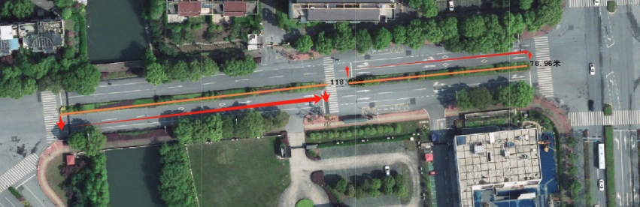

五、附件：园区绿化项目安全管理作业规范图集
序号 | 名称 |  | 图集 | 备注
1 | 工作服、安全警示服 |  | 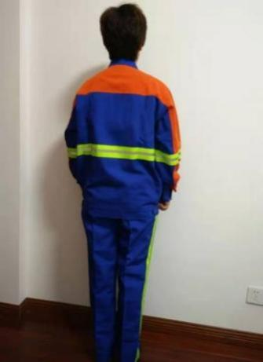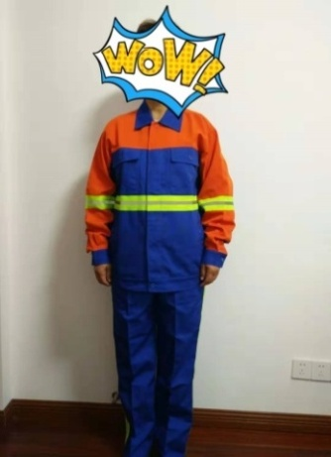
1 | 警示马甲 |  | 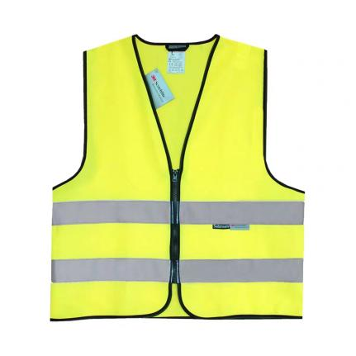
2 | 安全头盔 |  | 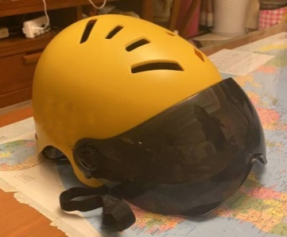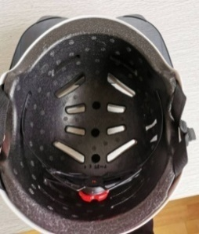
2 | 安全帽 |  | 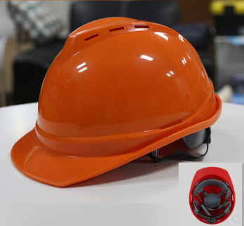
3 | 道路作业安全维护设施及作业警示标志设置 |  | 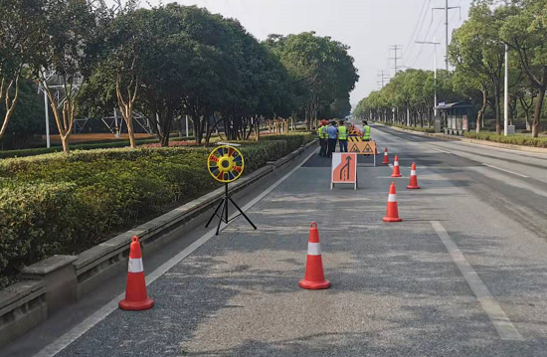 | 作业人员与作业警示标志设置必须保持安全作业距离
3 |  |  | 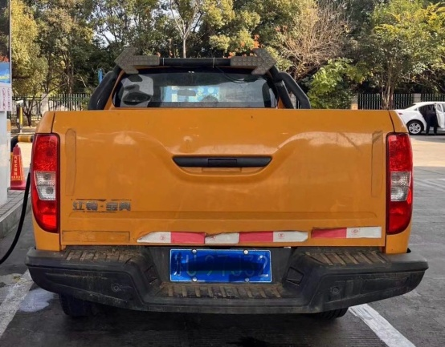 | 移动性作业标志安装于工程车后部示例
3 |  |  | 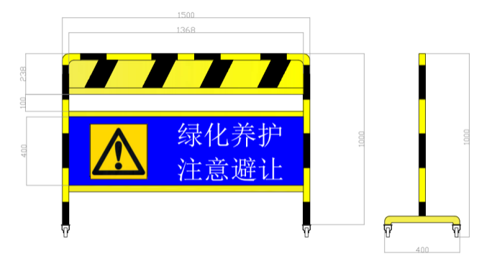 | 道路作业安全提示牌
3 |  |  | 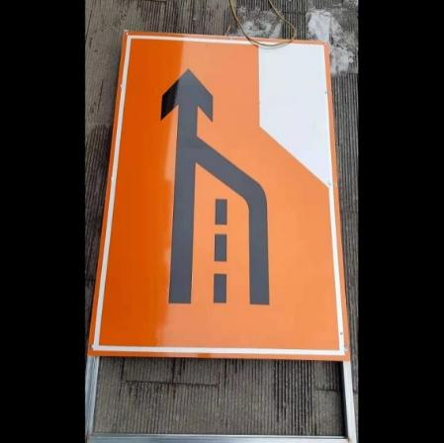 | 改道变道标志
3 |  |  | 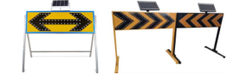 | 箭头指示牌
3 |  |  | 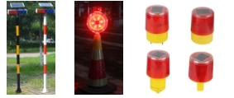 | 施工警告灯
3 |  |  | 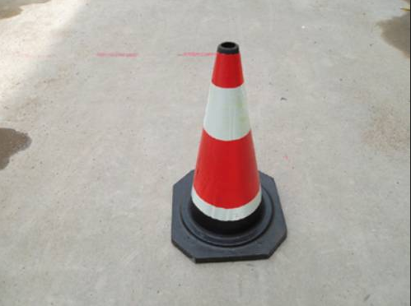 | 交通安全锥桶
4 | 水塘安全警示牌 |  | 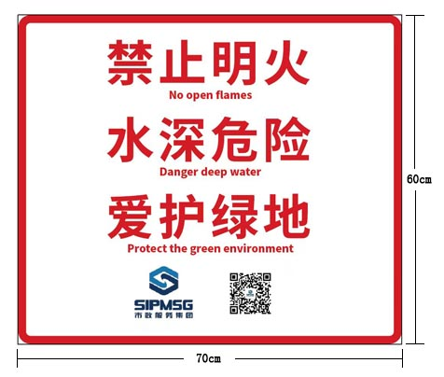 | 周长≤80米的水塘设置1块警示牌；周长>80米的水塘每间隔80-100米竖立1块
5 | 管理用房安全管理责任牌 |  | 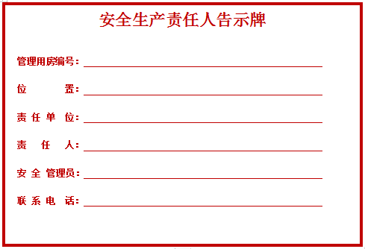
6 | 登高车作业参考 |  | 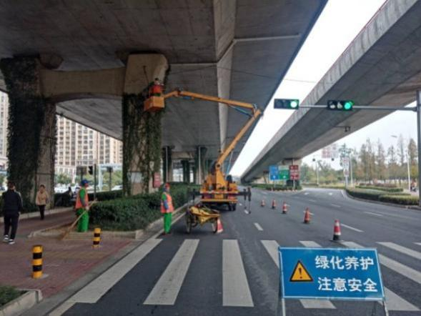
7 | 高空作业安全带 |  | 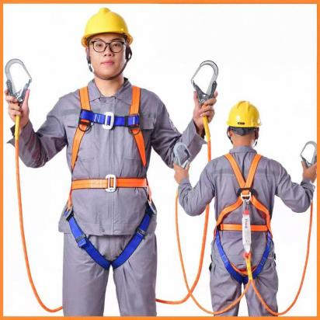
8 | 乔木修剪作业参照 |  | 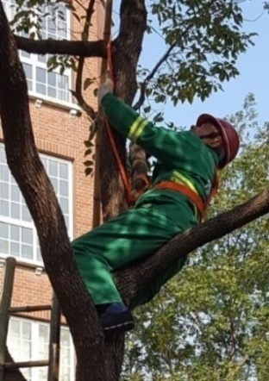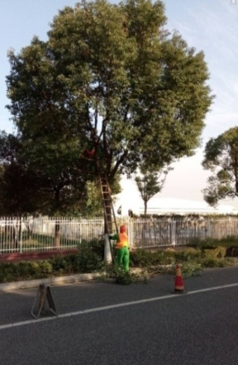
9 | 浇水作业参照 |  | 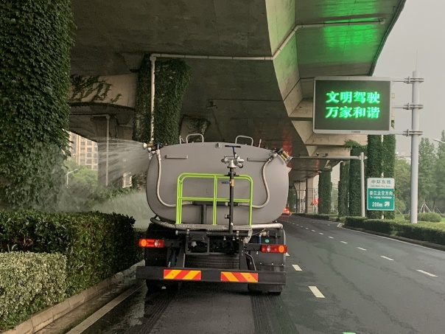
10 | 树木固定支撑 |  | 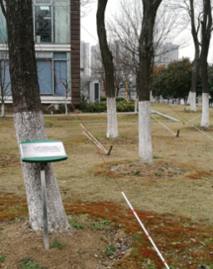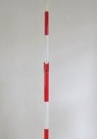 | 钢丝绳及红白套管
10 |  |  | 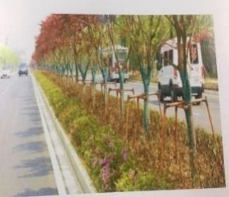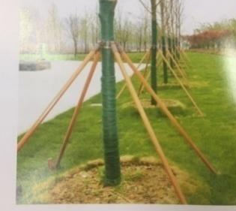 | 树木支撑（胸径≤25cm，塑木支撑；胸径＞25cm，钢管支撑或相应规格的塑木支撑）
11 | 绿化围挡 | 道路中央带护栏 | 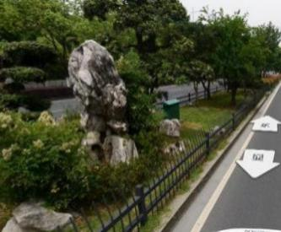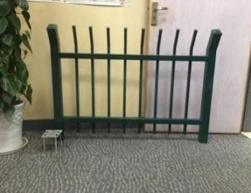
11 | 绿化围挡 | 草坪、人行道侧边护栏 | 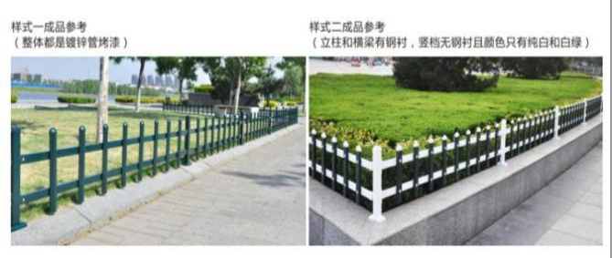
11 | 绿化围挡 | 公园园路、草坪侧边护栏 | 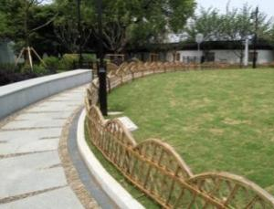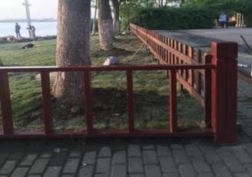
12 | 双向导向箭头指示灯 |  |  | 适用于水车、登高车、皮卡

第六章 绿化管理部防汛抗旱（台）、抗冰除雪 应急工作方案

一、绿化管理部防汛抗旱（台）应急工作方案

1.1 灾害风险描述
汛期:瞬时暴雨或长时间大雨，无法及时排出雨水，造成绿地大面积积水，造成苗木死亡。
干旱：长时间高温干旱，造成苗木严重缺水，无法正常生长。
台风：夏季极端台风天气，道路行道树倒伏，车辆或行人无法通行。

1.2 应急工作职责
1.2.1应急组织
绿化管理部成立防汛抗旱（台）应急处置小组，作为部门防汛抗旱（台）应急处置工作的组织、指挥和协调机构。
组长：部门负责人
副组长：部门分管领导
组员：各处室负责人、处室副经理、处室员工、各养护单位项目经理
1.2.2职责分工
绿化监管一处、绿化监管二处：负责建立以养护作业单位为主体的应急响应队伍；负责管养（职责）范围内绿化设施的防汛防台安全检查、应急排涝工作，以及灾害损失评估、灾后修复、台账整理等工作。
技术处、安全处、植保处（办公室）：负责领导小组的事务性工作，协调各处室指挥调度、信息收集上报、灾害损失评估、组织灾后修复等工作。
综合处根据集团应急指挥部要求安排并上报每班值班人员。
养护承包商：根据划定的责任片区，负责组建应急响应小队、储备应急物资、车辆设备、巡查及具体应急处置事项，拟定相应的防汛防台现场处置方案。

1.3 应急处置
1.3.1响应程序
根据洪涝、干旱、台风灾害严重程度、发展情况和紧迫性等因素,将应急响应由低到高划分为IV级(一般)、Ⅲ级(较大)、Ⅱ级（重大)、I级（特别重大）四个响应级别,并依次用蓝色、黄色、橙色和红色加以表示。
（1）I级、Ⅱ级、Ⅲ级应急响应
应急处置小组根据集团发布的应急响应等级，启动应急方案。及时安排人员应急值班，并督促养护承包商组织开展应急处置工作，各自按分工职责开展有关工作。
（2）IV级应急响应（含短时强对流天气）
即一般应急响应。由应急处置小组组员负责指挥和处置，督促养护承包商落实值班值守工作。
1.3.2应急措施
（一）防汛
（1）督促养护承包商根据防汛抗旱（台）要求，配备物资设备，配足抢险人员、车辆、水泵水管等设施设备，确保关键时候用得上、足够用。
（2）根据天气及各标段实际需要，及时安排好中标单位项目组、应急抢险人员做好值班及巡视工作。做好联动调度工作，服从集团统一调剂部署，协助其他专业一并做好险情排除工作。
（3）公园、临时绿地内水塘等地势低洼区域产生内涝的，应安排水泵及时抽水；水位较高淹没警示标牌的，应立即增加安装；积水严重的内涝区域，应增加人员、水泵等设备，加大排水抽水力度，尽快降低水位；对强降雨、大风天气造成的道路树木折断、损毁、倒伏，影响交通或危及行人的应立即安排清理，危树、断枝应清理干净。
（4）做好安全管理工作，绿化管理工程师、养护承包商及养护作业人员巡视作业时应做好自身安全保护；对于河湖水深周边区域，禁止下水作业；另外对于没有探明水情和采取防护措施时，切勿直接徒步涉水。
（二）抗旱
（1）所有道路合同水车、水泵必须配备全部到位，桥边、河边必须配备水泵浇水。每部水车、水泵浇水情况每天上报至各自工作群。浇水人员、车辆需要相对固定，新补苗木以及不耐旱色块优先浇水，养护单位负责人须每天检查浇水质量。
（2）白天高温期间不得安排浇水工作，尽量以晚上浇水时间为主。
（3）水车控制车速，桥头以及新栽苗木，易脱水苗木应停车浇水；隔离带宽，必须分两次，两边各浇一遍。水车浇水原则上不得使用枪头，（可以使用自制的枪头，把吸水管压扁，浇水时水泵压力较大，出水成扇形）。
（4）浇水设备不能少于合同要求，旱情严重时，应延长水车和水泵浇水时间。特别干旱的标段应要求中标单位增加浇水设备。
（5）绿化管理工程师应及时查看浇水情况、GPS轨迹系统与现场浇水照片，督促养护承包商按计划浇水，发现水车轨迹存在问题的应及时整改。
（6）合理安排调整高温天气作业时间，避免中午高温时户外作业，做好工人防暑降温工作，确保现场作业人员劳动安全。浇水避开早晚交通高峰期和活动线路，注意行车安全，严禁跨车道浇水。禁止水车锈迹斑斑上路、浇水时打开双跳灯、浇水不要污染道路，严禁使用窨井水浇灌。水车、水泵运行过程中，安全管理措施到位，防止车辆人员上下车跌落摔伤、设备烫伤及水泵不规范使用，确保工人人身安全。
（三）抗台
（1）结合秋冬季、春季的乔灌木整形修剪，每年的台风到来季节1个月之前完成，要求养护承包商针对容易倒伏的树木，做好树木的支撑及绑扎工作，同时开展防台修剪工作，尽可能减少台风到来所造成的损失。
（2）接到抗台指令后，及时通知养护承包商，重点对道路行道树及公园绿地树木支撑、容易倒伏的树木、新补的树木进行重点排查，对存在安全隐患的树木及时进行加固支撑和梳枝修剪。养护单位项目负责人或安全员要逐个排查绿化养护工棚的安全隐患，注意和保护养护工人的安全。
（3）绿化管理工程师轮值排班，加强早晚巡视，发现树木倒伏的，立即要求中标单位采取措施，对倒伏在道路上的树木要及时优先安排工人进行清理，避免影响交通。
（4）灾害过后，优先安排沿路、沿围墙、居民小区、重点对公园周边倒伏的树木进行扶正，所有树木必须在7日内扶正，其中隔离带树木要求在24小时内扶正（如倒伏较多，经请示同意后，可适当延长），对于有积水的绿化地块及时安排水泵进行抽水。
（5）及时将抗台造成的损失（含苗木数量、位置、规格等）及投入力量情况统一收集后形成台账清单，并上报。
（四）响应结束
当灾害得到有效控制，接到集团指挥部解除响应指令后，办公室按规定发布解除响应指令。
（五）后期处置
及时对受灾区域进行恢复，统计灾害受损情况，存档备案，按需上报。
1.3.3信息报送
组长根据受灾情况安排相应的承包商做好现场处置工作，视情况上报集团应急指挥部。一旦发生重大灾情，必须在接报后及时向集团指挥部办公室报告。
组长根据集团应急指挥部要求上报当班应急信息统计表。
1.3.4灾后总结
根据集团应急指挥部要求，及时上报相关工作总结。

1.4 注意事项
维持好应急响应现场秩序，防止和减少安全事故，保障现场作业人员、行人的人身安全及国家财产安全，应保持作业现场的基本安全条件和状况符合有关的安全技术标准。发生伤亡事故（件）后第一时间要上报集团安全委员会，现场作业单位应及时采取应急安全措施，避免事故损失进一步扩大，防止次生、衍生事故发生。

1.5 应急演练
增加中标单位的安全意识，提高应急处置能力，根据专业特性，每年制定年度计划，组织各中标单位开展应急抢险综合演练。
备注：道路应急排水应执行《苏州工业园区市政服务集团有限公司防汛抗旱（台）应急预案》（2023年）附件8.3防汛应急协同联动机制方案（试行）。

二、绿化管理部抗冰除雪应急工作方案

2.1 灾害风险描述
冰雪大风寒潮灾害造成苗木死亡，积雪导致树木倒伏，车辆或行人无法通行。

2.2 应急工作职责
2.2.1应急组织
绿化管理部成立抗冰除雪应急处置小组，作为部门抗冰除雪应急处置工作的组织、指挥和协调机构。
组长：部门负责人
副组长：部门分管领导
组员：各处室负责人、处室副经理、处室员工、各养护单位项目经理
2.2.2职责分工
绿化监管一处、绿化监管二处：负责建立以养护作业单位为主体的应急响应队伍；负责管养（职责）范围内绿化设施的冰雪大风寒潮灾害安全检查，以及灾害损失评估、灾后修复、台账整理等工作。
技术处、安全处、植保处（办公室）：负责领导小组的事务性工作，协调各处室指挥调度、信息收集上报、灾害损失评估、组织灾后修复等工作。
综合处根据集团应急指挥部要求安排并上报每班值班人员。
养护承包商：根据划定的责任片区，负责组建应急响应小队、储备应急物资、车辆设备、巡查及具体应急处置事项，拟定相应的抗冰除雪现场处置方案。

2.3 应急处置
2.3.1响应程序
根据冰雪大风寒潮灾害严重程度、发展情况和紧迫性等因素,将应急响应由低到高划分为IV级(一般)、Ⅲ级(较大)、Ⅱ级（重大)、I级（特别重大）四个响应级别,并依次用蓝色、黄色、橙色和红色加以表示。
（1）I级、Ⅱ级、Ⅲ级应急响应
应急处置小组根据集团发布的应急响应等级，启动应急方案。及时安排人员应急值班，并督促养护承包商组织开展应急处置工作，各自按分工职责开展有关工作。
（2）IV级应急响应（含短时强对流天气）
即一般应急响应。由应急处置小组组员负责指挥和处置，督促养护承包商落实值班值守工作。
2.3.2应急措施
（一）收到抗冰除雪的命令后，时间充足的情况下，应急处置组立即组织中标单位召开会议，明确职责，抗冰除雪的重点和要求（时间如果特别紧张，全部电话通知），会议应包括以下内容：
（1）每家养护单位各自检查所有树木支撑，道路两侧行道树、容易倒伏的树木、新补的树木要重点检查和整改；
（2）每家单位必须准备充足的竹杆（长度要长，竹杆的顶端要进行必要的改进，加挂弯钩）；
（3）所有承包单位的负责人和现场养护负责人手机等联系方式必须24小时开通，不得在雪灾期间，关机、停机等；
（4）所有承包单位的项目负责人必须亲自带队到路上检查，每个标段组织好6-8名养护工人突击队，及时发现问题，采取措施，及时排除隐患，避免影响重点路段的交通安全和人员安全，机械巡视抢救车辆要全部准备到位；
（5）养护单位的项目负责人要逐个排查绿化养护工棚的安全隐患，养护单位要在雪灾期间注意和保护养护工人的安全。所有养护单位必须组织养护工人按时全部上班，不得以任何理由减少路段养护人数，对于情况严重的路段要按照要求加班或及时增加突击人员，必要时，养护单位要组织养护工人晚上加班敲雪；
（6）在雪灾期间，对倒伏在道路上的树木要及时优先安排工人进行清理，避免影响交通。各养护单位所有养护工人要提前上班，加强巡视，及时优先组织对大树、珍贵树、容易折枝的树种进行敲雪，要及时搬除和扶正倒伏树木（对于色块，影响不严重的可以不清除）；
（7）雪灾过后，优先安排沿路、沿围墙、居民小区、重点公园周边倒伏的树木进行扶正和敲雪，所有倒伏树木必须在雪后24小时内扶正；
（8）养护承包单位每天及时统计倒伏和损失情况，将统计的情况以电话形式上报（雪灾过后，立即补交书面情况）。
（二）晚上安排绿化管理工程师值班，加强巡视，发现树木倒伏立即通知各养护单位，手机24小时保持畅通；
（三）现场管理工程师雪灾（大风寒潮）期间早上要提前上班，及早到路上巡视，发现树木倒伏的，立即要求各养护单位采取措施，避免影响交通，检查各家养护单位抗击雪灾的情况（人员、设备、敲雪、清理和扶正等）；
（四）在冰冻低温期，严禁道路绿化浇水作业，避免造成路面结冰而引发交通安全事故。高空修剪、河湖边修剪、水面作业等工作要避开大风寒潮等极端天气。及时做好各类养护作业设施设备的安全检查，严谨带病运行，防止寒潮冰冻导致的次生故障。对易倒伏、折断的植物做好修剪、绑扎、加固工作。充分排查不耐冻不抗寒植物、古树名木的御寒防冻情况，确保防护到位；
（五）根据指挥部要求，及时将损失（含苗木数量、规格及损失金额）及投入力量情况统一收集后上报指挥部。
（六）响应结束
当灾害得到有效控制，接到集团指挥部解除响应指令后，办公室按规定发布解除响应指令。
（七）后期处置
及时对受灾区域进行恢复，统计灾害受损情况，存档备案，按需上报。
2.3.3信息报送
组长根据受灾情况安排相应的承包商做好现场处置工作，视情况上报集团应急指挥部。一旦发生重大灾情，必须在接报后及时向集团指挥部办公室报告。
组长根据集团应急指挥部要求上报当班应急信息统计表。
2.3.4灾后总结
根据集团应急指挥部要求，及时上报相关工作总结。

2.4 注意事项
维持好应急响应现场秩序，防止和减少安全事故，保障现场作业人员、行人的人身安全及国家财产安全，应保持作业现场的基本安全条件和状况符合有关的安全技术标准。发生伤亡事故（件）后第一时间要上报集团安全委员会，现场作业单位应及时采取应急安全措施，避免事故损失进一步扩大，防止次生、衍生事故发生。

2.5 应急演练
增强中标单位安全意识，提高应急处置能力，根据专业特性，一是常态化开展应急演练，结合项目实际场景逐年排查不同风险点，针对性设置演练科目，提升人员应急响应与协同处置水平；二是严格落实安全员持证上岗与考核机制，定期组织安全员开展安全法规、隐患识别、应急急救等专项考试，确保其具备扎实的安全管理专业能力。

